高精度陶瓷电容薄膜真空计
VR-208C-510系列智能真空仪(薄膜真空计) 简 介

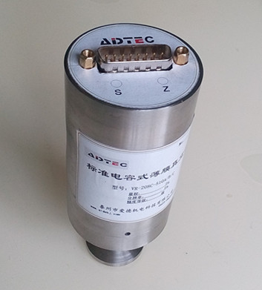
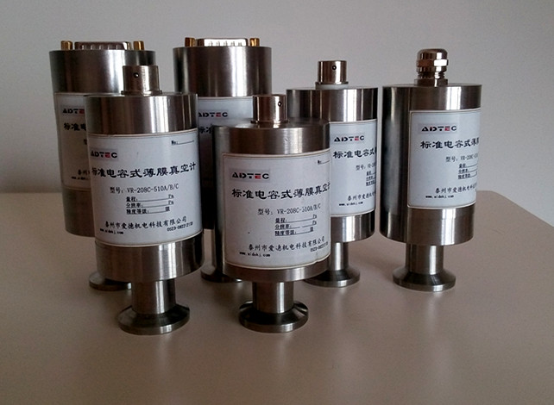
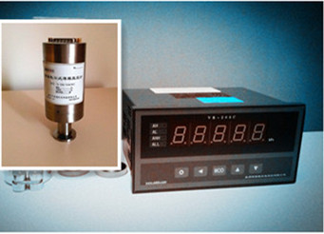
80x160智能表+陶瓷电容薄膜规 实验室精密型薄膜规 MKS、inficon规格薄膜真空规
VR-208C-510系列智能真空仪是一种带有智能测控功能的新型薄膜真空计，是一种精密型的数字式真空压力显示调节仪表，适用于各种真空设备的工业自动化精密测控，也用于实验室、计量室等，相关量（0.01Pa—200kPa）的0.1级精度的真空度标准器( 有CNAS计量证书)。
VR208系列智能真空仪采用国外新一代(如MKS等品牌)电容薄膜真空测量技术（高精度陶瓷电容薄膜规等）的真空度传感器，综合了现代智能仪表技术最新研究成果，显示方式为五位有效数字直接显示真空度数值，而不是传统真空计的幂式显示。测量全程具有精密线性度（<0.1%）直观方便。薄膜真空规传感器输出为标准直流信号，（4-20mA、0-10V等）方便直接用于PC/PLC系统，传感器单独销售型号为PBS-510系列，产品技术规格与MKS Baratran 600系列基本相同，15D端子接线位置等参数相同，可以代用。
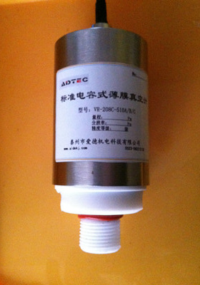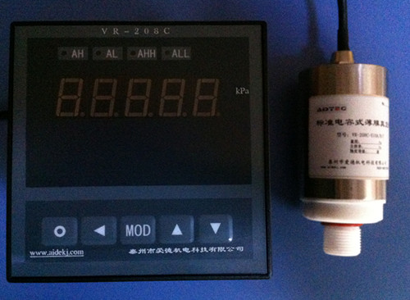
PS-510A/B/C-F型薄膜真空规传感器 VR-208C-510A/B/C-F型抗腐蚀薄膜真空计
VR-208C-510系列薄膜真空计具有现代智能测控仪表的优越测控性能，可设定4组独立的上下限区间测控（3A/250VAC容量继电器输出）、多种模拟量、数据通讯接口，可以方便与大型计算机系统融为一体。爱德品牌特有的规、表一体化计量校准工艺，使得仪器系统误差最小、其综合精度进一步提高。VR-208C-510系列薄膜真空计是进口精密仪器设备国产化、国产仪器国际化，以及新品开发的高性价比选择。

主要技术指标：
真空度量程 ：（绝压量程。 表压、差压量程为定制非标规格）

VR-208C-510A\FB型 （-FB型为隔爆型、防爆等级ExdIIBT6）
(或PBS-510A型薄膜规)： 0.01/0.003—105---200kPa( 0.1-2000 mbar / 1000Tor)

VR-208C-. 510B.型.（有本安防爆型:）
（或PBS-510B型薄膜规） ：1 Pa—10/20kPa (0.01—200 mbar/100Tor)

VR-208C--510C型 （有本安防爆型）
（或PBS-510C型薄膜规） 0．1 ---1000Pa(0.001—10 mbar/10Tor)；

VR-208C-510D..型
（或PBS-510D型薄膜规）0.01—100/400Pa(0.0001---1 mbar/ 1Tor、3Tor ）

VR-208C-510A/B/C/D-C1型 ：MKS技术规格、量程同上；
VR-208C-510A/B/C/D-C2型： inficon技术规格、量程同上；
VR-208C-510A/B/C-F型：四氟乙烯过程连接件、抗腐蚀型

真空度数字显示：有效数字5位.LED智能型测控仪表
显示仪表面板尺寸：96x96、80x160mm、48x96（其他尺寸可定制）（请选择）
仪器分辨力：0.1kPa、0.01/0.003kPa；1Pa，0.1Pa、0.01Pa ；
仪器精度等级：0.1级；（CNAS计量体系 校准证书）

配用传感器：PS—510（A、B、C、D）型、（IP67工业防护型、或实验室精密型）
PS-510(ABC)--F型（四氟乙烯、316不锈钢）
PS-115FB(防爆型：防爆等级ExdIIBT6、0.25级)
PS-100xx-ABC:手持式薄膜规（四氟乙烯、316不锈钢）
传感器外形尺寸：Ф75x130mm（工业防护型）、Ф42x108mm（实验室精密型）；

控制输出： 控制开关输出:(1~4路)：每路常开、常闭接点各一组；继电器容量：AC220V/3A
控制模拟量调节输出：4—20mA（或用户定制 其他信号规格）

控制设定方式：上限、下限、区间、上限（或下限）+区间
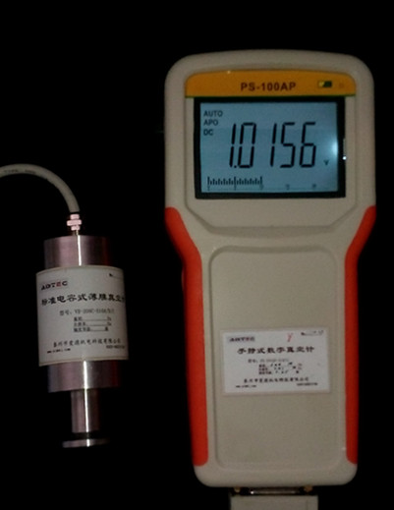
真空度模拟信号（或真空规直接输出信号）输出：0~5V DC、0-10V、1-5V、0—10mA DC、 4—20m ADC等
真空度数字通讯接口： RS-232、RS--485-MODBUS（选配）
真空传感器接口：KF-16\25、M14X1.5\\M20x1.5、CF-16/35、
真空橡胶软管（直插式）、
DN、英制/G 螺纹系列（特殊规格定制）等
（ 请选择）
电源： AC100----250V（推荐220V）(50/60Hz) 、或24VDC
功耗：<8W
（显示仪表也可以选择手持式：9v锂电池、
5位有效数字液晶显示、功耗<0.5W，体积小巧，
便于携带，适用于工作现场的
高精度真空计量检测，详细信息见PS-100AP系列产品介绍）

PS-100AP系列手持式薄膜真空计

VR-208C-510系列产品的标准配置：
薄膜真空规传感器：
PS-510A/B/C/D型、电流/电压输出信号、KF-16或M20X1.5
智能仪表：208C型5位有效数字智能仪表，精度等级0.05级，
电源电压100～250VAC,面板尺寸96x96或80x160；内置真空传感器精密电源 ;
带一路可设定控制继电器输出（3A/250VAC）；
(多路继电器、模拟量接口、数据通讯接口、KF快捷法兰连接套件等等另选配)

泰州市爱德机电科技有限公司
联系电话：0523-82212133、13305262330 传真：0523- 81601951 /82212133
地址：泰州市高港区：泰州市白马工业园区 网站:www.aidekj.com
http://tzkjlad.goepe.com. Email: 邮件： tzkjl@163.com

